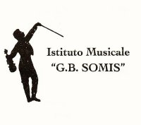

COMUNE

DI SANT’ANTONINO DI SUSA


Servizio Civile Volontario Locale

27 Gennaio 1945: Liberazione di Auschwitz
27 Gennaio 2011: Giorno della Memoria

Concerto della Memoria

“Per dare voce al Giorno della Memoria

Per dar Voce alla Pace”

Venerdì 28 gennaio 2011 – ore 21,00
Salone della Scuola Media - Via Abegg, 1

Intervengono:

Giovani Concertisti

Istituto Musicale “Somis” - Susa
Voce narrante: Elisabetta SERRA

Ingresso Libero. I cittadini sono invitati a partecipare.

